http://www.zefat.ac.il/_Uploads/1247parasha45.pdf
בס"ד
(תצפית על הפרשה, שבת פ' כי-תבוא, תשע"ב)
"ברוך אתה בבואך וברוך אתה בצאתך" – בשמחה !

יוסי סטפנסקי

בניגוד לדימוי הקשה, לכאורה, של פרשת כי-תבוא בעקבות פרק התוכחות הארוך, קיימים בפרשתנו גם תיאורי שמחה וברכה, מן הבסיסיים הקיימים בחיי העם. נעמוד מעט על גילויי השמחה בתחילת הפרשה ובסופה, וכן על משמעות הפסוק הידוע: "ברוך אתה בבואך וברוך אתה בצאתך" – ועל גילויו המפתיע על משקוף בית מדרש מתקופת הגאונים כאן בגליל העליון.
בתחילת הפרשה מופיע נושא הביכורים, שהוא כולו שמחה, כפי שכתוב: "ושמחת בכל הטוב אשר נתן לך ד' אלקיך ולביתך" (כא,יא), ואף המילה הראשונה בפרשה כולה מעידה על שמחה, כפי שמופיע במדרש ויקרא רבה ובמקומות אחרים: " 'והיה כי תבוא אל הארץ', והיה - לשון שמחה בכל מקום". במקרה דנן, שמחת הביאה לארץ ישראל משולה לשמחת הבאת הביכורים; כלומר, העולה לארץ ישראל והמעלה מתוכה ביכורים שווים בשמחתם. וכידוע, אין שמחה מלאה לישראל אלא בישיבתו על אדמתו, כפי שכתוב בתהילים (קכ"ו, א-ב): "בשוב ד' את שיבת ציון...אז ימלא שחוק פינו ולשוננו רינה".
בסוף הפרשה נרמזת שמחתו של משה, כפי שמסביר רש"י (כט, ג ד"ה 'עד היום הזה’), כאשר העם 'מתלונן' בפניו על כי מסר את ספר התורה שכתב למשמרת לבני לוי ולא לעם כולו, כפי שמתואר בהמשך בפרשת וילך. על זאת שמח משה, שהרי סוף - סוף תלונותיו של העם הפכו מתלונות-סרק לתלונה שטענה מוצדקת בצידה, תלונה 'לשם שמים': הדרישה לשותפות מלאה בשמירה על התורה ובקרבה אליה. זו, למעשה, הוכחה לבגרותו של העם ונקודת מפנה בתולדותיו, וכך כותב רש"י באתר: "ועל זאת אמר להם: 'היום הזה נהית לעם לד' אלקיך', היום הזה הבנתי שאתם דבקים וחפצים במקום". הדבר דומה לחיי נער מתבגר המתקרב לגיל בר-מצווה ודורש שותפות וחלוקת אחריות; וגם זה רגע של שמחה. ועל כך נוסיף, שעל פי התורה הנימוק למימוש איום התוכחות, חלילה, הוא מצד חוסר השמחה בעשיית המצוות, כפי שכתוב בפרשתנו (כח, מז): "תחת אשר לא עבדת את ד' אלקיך בשמחה ובטוב לבב ". גם על פי אלה הרואים את סיום פרק התוכחות רק בהמשך בפרשת ניצבים, בפרק ל פסוקים א עד ה, גם שם פסקת הסיום רומזת לשמחה, המוליכה אל תהליכי הגאולה ממש: "והיה - לשון של שמחה, כפי שהסברנו לעיל - כי יבואו אליך כל הדברים האלה, הברכה והקללה...ושבת עד ד' אלקיך... ושב ד' אלקיך את שבותך ורחמך ושב וקבצך מכל העמים...והביאך ד' אלקיך אל הארץ... והיטבך והרבך מאבותך... ".
במסגרת הברכות שנזכה בהן "אם נשמע בקול ד'... לשמור לעשות את כל מצוותיו..." (כב, א-יד), הברכה אולי השגורה ביותר בפינו היא זו שבפסוק ו': "ברוך אתה בבאך וברוך אתה בצאתך". על פסוק זה אומר המדרש תנחומא הארץ-ישראלי (מהודרת ורשה, כי תבא, ד): " ברוך אתה בבואך, על תנאי בבואך לבתי כנסיות ולבתי מדרשות, וברוך אתה בצאתך, מבתי כנסיות ובתי מדרשות".

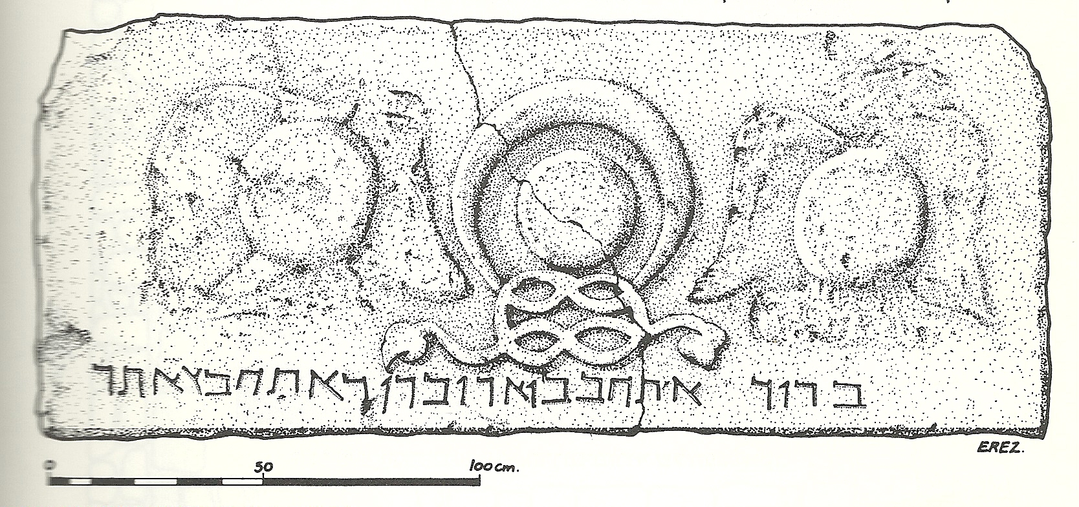
"ברוך אתה בבואך וברוך אתה בצאתך" – כתובת משקוף בית המדרש במרות

והנה, מה רבה הייתה הפתעתנו לגלות פסוק ידוע זה חקוק על משקוף בית המדרש של מרות, כפר יהודי קדום בגליל העליון הנמצא בין עלמה לאיילת השחר! לאחר שנחפר בית כנסת של הישוב (אותו גילינו בשנת 1981, החפירה של ביה"כ נערכה בשנים שלאחר גילויו) נחשף במפתיע חדר נוסף הנספח לבית הכנסת – שזוהה כבית מדרש, ובעפר שמילא את החדר נתגלתה אבן המשקוף שעיטרה את הכניסה לחדר – ועליה תבליטים מנותצים של נשרים וביניהם זר עם קשר הרקוליס. אך מתחת לתבליטים הייתה ההפתעה המרגשת מכל – כתובת חרותה, עם הפסוק "ברוך אתה בבואך וברוך אתה בצאתך" (בבואך בכתיב מלא, בניגוד לנוסח המסורה הכתוב בכתיב חסר). הכתובת ובית המדרש מתוארכים לראשית תקופת הגאונים (המאות ז-ח לסה"נ), היא גם תקופת המדרש תנחומא המפרש פסוק זה ומייחס אותו לבאים להתפלל בבתי כנסיות ולבאים ללמוד בבתי המדרש...
פרשת כי-תבוא נקראת תמיד בחודש אלול, כפי שנלמד בגמרא מסכת מגילה דף לא עמוד ב: "עזרא (הסופר) תיקן להם לישראל, שיהיו קוראים קללות שבמשנה תורה קודם ראש השנה, כדי שתכלה השנה וקללותיה"; דהיינו, שיהיו קיומן והתגשמותן של הקללות על ידי קריאת הפרשה, בבחינת - 'ונשלמה פרים שפתנו". נקוה, ובעזרת השם, שבקריאת פרשה זו, אכן נצא ידי חובת הגזרות של השנה החולפת, ובשנה החדשה הבאה עלינו לטובה נדע כולנו רק ברכה ושמחה.

יוסי סטפנסקי הוא ארכיאולוג והיסטוריון, תושב צפת.

